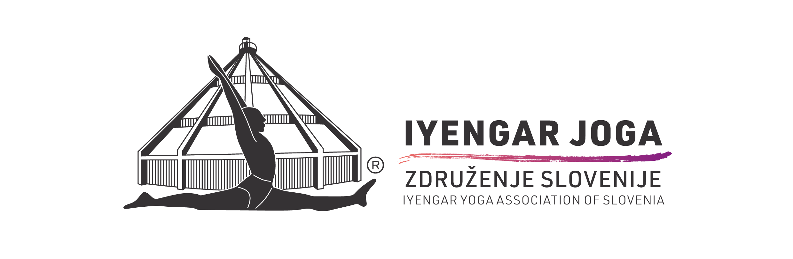

Sporazum za uporabo certifikacijskega znaka (Iyengar joga) za leto 2026
(Ta dogovor velja eno leto in ga je treba vsako leto znova podpisati in posredovati IJZS-u, za podaljšanje uporabe certifikacijskega znaka, kot je to zahteval B.K.S. Iyengar.)

Dogovor je sklenjen med MARINO VRBAVAC , predsedujočo Iyengar Joga Združenja Slovenije, ki je pooblaščeca zastopnica Abhijate Iyengar in Prashanta S. Iyengarja, glede certifikacijskega znaka, ki je predmet tega dogovora in deluje v imenu Iyengar Joga Združenja Slovenije kot podeljevalec licenc,
in ________________________ , certificiranim učiteljem Iyengar Joge,
ki živi in uči v mestu ___________________, država _________________ kot imetnikom licence.
B. K. S. Iyengar je imetnik certifikacijskega znaka, registriranega v EU, kot tudi v veliko drugih državah po svetu, za izobraževalne namene učenja umetnosti, znanosti in filozofije joge po vzoru B. K. S. Iyengarja. Podeljevalec licenc ima ekskluzivno pravico licenciranja posameznikov za uporabo certifikacijskega znaka. Namen tega dogovora je zagotovitev licence za uporabo certifikacijskega znaka certificiranemu učitelju Iyengar joge, podpisniku tega dogovora. Vsak certificiran učitelj Iyengar joge mora biti imetnik licence za certifikacijski znak (Iyengar Joga). Uporaba znaka ni obvezna. Licenca, podeljena s tem dogovorom, ne vključuje pravice uporabe imena B. K. S. Iyengar kot del učiteljevega poslovnega imena. Za uporabo imena B. K. S. Iyengar je zahtevano pisno dovoljenje s strani Iyengar joga združenja, katerega član je učitelj.
Za ohranitev s tem sporazumom podeljene licence mora imetnik učiti jogo skladno z učenjem in filozofijo B. K. S. Iyengarja, brez mešanja metod, mora biti v dobrem odnosu z Iyengar Joga Združenjem Slovenije ali z združenjem B. K. S. Iyengar joge v državi, v kateri prebiva, uči ali je pridobil certifikat, in mora ohranjati vse kriterije za podaljšanje (obnovitev) certifikata za svoj nivo certifikata. Imetnik licence mora ob podpisu tega dogovora plačati licenčnino v znesku 25 EUR. To plačilo mora podeljevalec licence, pod pogoji tega dogovora, posredovati Abhijati Iyengar Shridar in Prashantu S. Iyengarju ali pooblaščenim zastopnikom, kot je dogovorjeno med podeljevalcem licenc in Abhijato Iyengar Shridar in Prashantom S. Iyengarjem.
Ta dogovor ostane veljaven, dokler imetnik licence izpolnjuje standarde učenja in certificiranja, kot je predhodno navedeno v tem dogovoru, in poravna zahtevano licenčnino in letno članarino IJZS. Po prekinitvi te pogodbe ali njenemu poteku mora imetnik licence nemudoma prenehati z vsakršno uporabo certifikacijskega znaka (Iyengar Joga) in imena Iyengar.

_____Marina Vrbavac________________________Datum: ____19.1.2026______________
Ime in priimek (zastopnika IJZS)
_____________________________Datum: ___________________ Podpis:
Ime in priimek imetnika licence
Prosimo, da podpisan dokument v najkrajšem času vrnete preko e-maila na board@iyengarzveza.si
IYENGAR JOGA ZDRUŽENJE SLOVENIJE, Ulica Jožeta Jame 12, 1210 Ljubljana

